ACTION-1-studie: Standard Operating Procedure (SOP): Protocol deviatie/violation

Doelstelling
ICH GCP vereist dat protocolafwijkingen worden gedocumenteerd. ICH E6 (sectie 4.5.3) stelt: "de onderzoeker, of de door de onderzoeker aangewezen persoon, moet elke afwijking van het goedgekeurde protocol documenteren en toelichten."
Het doel van deze ‘Standard Operating Procedure’ (SOP) Non-compliance is het beschrijven van de standaard procedure voor non-compliance: protocol deviatie en violation bij investigator initiated onderzoek.

Afkortingen
CRA | Clinical Research Associate (de monitor)
eCRF | Electronisch Case Report Form
ISF | Investigator Site File
Non-compliance | Afwijken van het door de toetsende METC goedgekeurd studieprotocol, de Standard  Operating Procedures en de richtlijn GCP
NTF | Note to File
SOP | Standard Operating Procedures
TMF | Trial Master File

PROTOCOL DEVIATIE of violation
- Tijdens de uitvoering van een onderzoek kunnen de procedures of handelingen, zoals vastgelegd in het door de oordelende METC goedgekeurde studieprotocol, soms afwijken: een protocol deviatie of een protocol violation (ICH E3 Q&A R1). ICH GCP vereist dat alle protocolafwijkingen worden gedocumenteerd en bewaard te worden in de TMF/ISF. Protocol violations hoeven niet bij de METC VUmc ingediend te worden.
Een protocol deviatie of protocol violation is elke ongeplande afwijking van de onderzoeksopzet of procedures zoals die in het protocol zijn gedefinieerd. Een protocol deviatie dient op basis van ernst en hun effect op de rechten, veiligheid of welzijn van de proefpersoon of op de integriteit van de resulterende gegevens geclassificeerd worden in:
- Een protocol violation → heeft mogelijk nadelig effect op de rechten, veiligheid, of het welzijn van de proefpersoon kan beïnvloeden, en/of de volledigheid, nauwkeurigheid en integriteit van de onderzoeksgegevens.
Protocol violations zijn serieuze bevindingen en directe schendingen van de GCP-principes.
Mogelijke gevolgen: gegevens kunnen worden afgewezen.
Opmerking: afwijkingen die als protocol violation zijn geclassificeerd kunnen ook een patroon van afwijkingen zijn en/of talrijk opgetreden protocol deviaties op een onderzoeklocatie zijn.

- Protocol deviation → mogelijk GEEN nadelig effect heeft op de rechten, veiligheid, of het welzijn van de proefpersoon, en/of de volledigheid, nauwkeurigheid en integriteit van de onderzoeksgegevens.
Mogelijke gevolgen: protocol deviaties, kunnen een noodzaak geven tot verbetering van uitvoering en processen.
Schematische weergave:
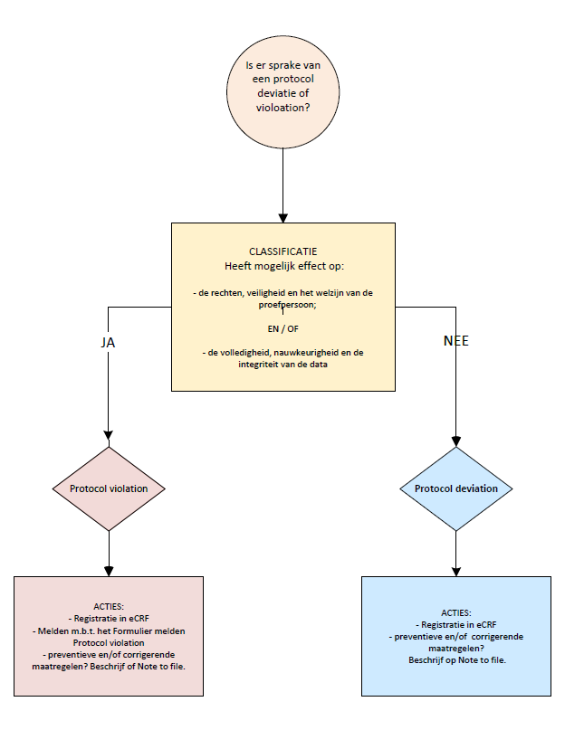

Werkwijze:
- In het eCRF wordt geregistreerd of een afwijking van het studieprotocol een protocol deviatie betreft.
- Bij een protocol violation dient, naast registratie in het eCRF, ook het formulier Formulier melden protocol violation volledig ingevuld te worden.
- Een protocol deviatie wordt alleen in het eCRF geregistreerd.
- Zorg ervoor dat het Formulier melden protocol violation binnen 3 weken nadat de protocol violation zich voordeed is getekend door de lokale hoofdonderzoeker van het betreffende ziekenhuis.
- Stuur het getekende Formulier melden protocol violation binnen 3 weken naar de verrichter (dr. A.M. Wiersema).
- De verrichter (dr. A.M. Wiersema) beoordeelt het Formulier melden protocol violation en bepaald de corrigerende en preventieve acties (indien van toepassing.).
- Bespreek elke protocol deviatie en de eventuele corrigerende en preventieve acties daarvan met het lokaal studieteam (indien van toepassing).
- Alle Formulieren melden protocol violation worden lokaal in de ISF en centraal in de TMF gearchiveerd.
- Een log van alle opgetreden protocol deviaties en violation wordt voor elke monitorvisite of een audit verkregen uit CASTOR en opgeslagen in de TMF/ISF.
- Zorg voor ondertekening van het Formulier melden protocol violation door de monitor tijdens de eerstvolgende monitorvisite of mail het ingevulde formulier naar de monitor.

Zie bijlage 1 (pagina 5) voor een Overzicht potentiële Non-Compliance protocol deviaties, inclusief de ernst.

NOTE TO FILE
Tijdens de uitvoering van een onderzoeksprotocol kan de dagelijkse praktijk soms enigszins afwijken en is een verduidelijking van een gevolgde procedure of handelwijze vereist. Echter, het is niet altijd mogelijk om relevante informatie te documenteren in een studiedocument. Als dit het geval is en als de informatie relevant is voor de interpretatie van het verloop van het onderzoek kan deze informatie worden opgenomen in een Note to File.

Werkwijze:
- Zorg ervoor dat relevante informatie die elders niet adequaat kan worden geregistreerd, duidelijk en volledig op de Note to File gedocumenteerd wordt;
- Bespreek de Note to File en de verdere verwerking ervan met de hoofdonderzoeker (indien van toepassing);
- Bespreek de Note to File met de betrokken personen (indien van toepassing) en onderteken met de betrokken personen en de hoofdonderzoeker de Note to File.

Verantwoordelijkheden: verrichter
- Een SOP Compliance: protocol deviatie opstellen.
- Opstellen van een Note to file en het Formulier melden protocol violation
- Training van alle deelnemende centra op de SOP protocol deviatie /violation en Note to file.
- Aanpassen van het studieprotocol en de SOP als nieuwe inzichten zijn verkregen.
- Beoordelen van elke protocol deviaties en violations en zo nodig bespreken in het DLZ studieteam en zo nodig met de lokale hoofdonderzoeker deelnemend studieteam.
- Formuleren van corrigerende en preventieve acties naar aanleiding van protocol deviaties / violations(indien van toepassing).
- Instrueren van de lokale hoofdonderzoeker over te nemen corrigerende acties (indien van toepassing).
- Alle protocol deviaties registreren in het eCRF CASTOR. Registreer:
- Datum protocol deviatie;
- Datum door verrichter ontvangen of gesignaleerde melding protocol deviatie;
- Categorie : protocol deviatie of violation
- Omschrijving van de protocol deviatie
- Typering van de protocol deviatie/ violation: zie overzicht ‘Potential non-compliance protocol deviatie (pagina 5);
- Eventuele correctieve en preventieve acties.
- Een log van alle protocol deviaties wordt verkregen uit het eCRF CASTOR. Op dit log staan bovenstaande categorieën vermeld incl. per protocol deviatie het studienummer van de proefpersoon.
- Archiveren van het Formulier melden protocol violation in de studiemap van de ACTION-1 op de G-schijf.
- Voor een monitorvisite of audit verstrekken van een uitdraai van alle protocol deviaties en violations uit het eCRF CASTOR aan de lokale hoofdonderzoeker voor opslag in de lokale ISF.

Verantwoordelijkheden: lokale hoofdonderzoeker
- Trainen van alle leden van het studieteam op het studieprotocol en de procedure protocol deviatie.
- Ondertekenen van het Formulier melden protocol violation, maar kan dit delegeren naar een andere arts.
- Uitvoeren van corrigerende acties (indien van toepassing) en aftekenen op het Formulier melden protocol violation.
- Instrueren van het studieteam naar aanleiding van corrigerende of preventieve acties naar aanleiding van een protocol deviatie of protocol violation
- Opslag van alle ingevulde Formulieren melden protocol violation in de ISF.
- Opslag van de een uitdraai van alle in CASTOR EDC geregistreerde protocol deviaties en violations in de ISF.

Contactgegevens
- Dr. A.M. Wiersema, projectleider, 06-53444515 of 0229 – 208206 of arno@wiersema.nu
- Drs. L. C. Roosendaal, onderzoeker, 06-11705310 of l.c.roosendaal@dijklander.nl
- Drs. M. Hoebink, onderzoeker, 06-38317529 of m.hoebink@dijklander.nl

CRA / monitor:
- S. van Nierop, monitor, email: s.vannierop@juliusclinical.com
- S. van Rossum, monitor, email: s.m.vanrossum@dijklander.nl

Bijlage 1: Overzicht potentiële Non-Compliance protocol deviaties (protocol v12.2):
Training/ Delegation | Procedures performed by individuals not included in the Site Signature and Delegation of Responsibilities Logs, without completing appropriate project specific training. | Deviation
Other | Any other protocol deviation labelled as such by ACTION-1 PI and co-PI (AW en VJ) | Deviation/ Violation

Non-Compliance Category | Example of Potential Non-Compliance | Non-Compliance Severity
HMS Malfunction | In the ACT group no ACT measurements possible. | Deviation
 | ACT <200 sec. after 5 minutes. Attending surgeon decides not to apply another heparin dose. After 30 minutes, next ACT measurement is performed and protocol is rightly applied. | Deviation
Administration of Heparin / Protamine | No heparin at all administered. | Violation
 | If patient is randomized in the 5 000 IU group and the attending surgeon decides to administer another dose of heparin. | Deviation
 | If ACT is higher than 180 sec. at end of surgery and no protamine is administered. | Deviation
 | Any other deviation in the amount of protamine administered other than protocol instructs. | Deviation
Informed consent | ICF not signed before the first procedure (first ICF to be signed by subject); Missing ICF from file | Violation
 | Signed ICF not in site file/lost | Violation
 | ICF not dated by subject/site | Deviation
 | Incorrect version signed by the subject | Deviation
Safety | Failure to report SAE to sponsor (not at all). | Violation
 | Failure to report SAE to sponsor (not within 24 hours) | Deviation

